ใบงานที่ 3 การตรวจจับ message จากเมาส์และคีย์บอร์ด

**วัตถุประสงค์**

1. เพื่อให้รู้วิธีการเขียนโปรแกรมบน Windows ด้วยฟังก์ชัน Win32 API
2. เพื่อให้มีความคุ้นเคยกับการใช้เครื่องมือต่างๆ ในการสร้าง Application บน IDE

**ลำดับการทดลอง**

1. สร้าง Project ใหม่ เป็นชนิด Win32 Project แบบ empty project ตามใบงานที่ 1
2. เพิ่มไฟล์ .cpp ใหม่ เข้าไปใน Project
3. คัดลอกไฟล์ .cpp จากการทดลองที่ 2
4. แก้ไข code ในส่วนของการ switch (message) ในไฟล์ .cpp ให้เป็นไปดังต่อไปนี้

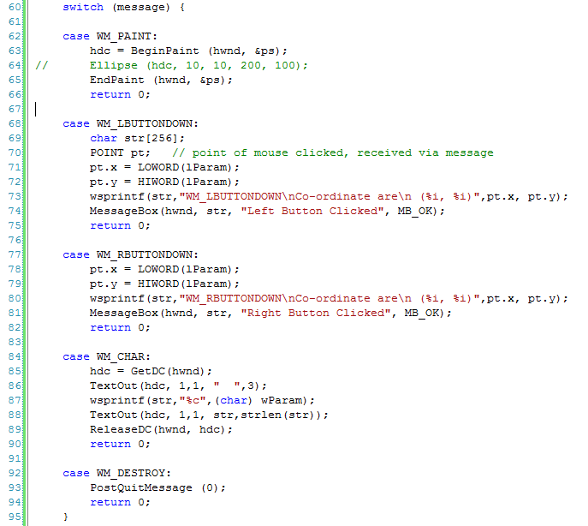

1. กดปุ่ม F5 เพื่อดูผลการทำงานของโปรแกรม

Reference manual

โปรแกรมทั้งหมดในการทดลองนี้

#include <windows.h>

LONG WINAPI WndProc (HWND, UINT, WPARAM, LPARAM);

int WINAPI WinMain (HINSTANCE hInstance, HINSTANCE hPrevInstance,

LPSTR lpszCmdLine, int nCmdShow)

{

WNDCLASS wc;

HWND hwnd;

MSG msg;

/******* 1. Define Windows class ****************************/

wc.style = 0; // Class style

wc.lpfnWndProc = (WNDPROC) WndProc; // Window procedure address

wc.cbClsExtra = 0; // Class extra bytes

wc.cbWndExtra = 0; // Window extra bytes

wc.hInstance = hInstance; // Instance handle

wc.hIcon = LoadIcon (NULL, IDI_WINLOGO); // Icon handle

wc.hCursor = LoadCursor (NULL, IDC_ARROW); // Cursor handle

wc.hbrBackground = (HBRUSH) (COLOR_WINDOW + 1); // Background color

wc.lpszMenuName = NULL; // Menu name

wc.lpszClassName = "MyWndClass"; // WNDCLASS name

/******** 2. Register the Windows class **********************/

RegisterClass (&wc);

/***************** 3. Create window **********************/

hwnd = CreateWindow (

"MyWndClass", // WNDCLASS name

"SDK Application", // Window title

WS_OVERLAPPEDWINDOW, // Window style

CW_USEDEFAULT, // Horizontal position

CW_USEDEFAULT, // Vertical position

CW_USEDEFAULT, // Initial width

CW_USEDEFAULT, // Initial height

HWND_DESKTOP, // Handle of parent window

NULL, // Menu handle

hInstance, // Application's instance handle

NULL // Window-creation data

);

/***************** 4. Display the window **********************/

ShowWindow (hwnd, nCmdShow);

UpdateWindow (hwnd);

/***************** 5. Message loop **********************/

while (GetMessage (&msg, NULL, 0, 0)) {

TranslateMessage (&msg);

DispatchMessage (&msg);

}

return msg.wParam;

}

LRESULT CALLBACK WndProc (HWND hwnd, UINT message, WPARAM wParam,

LPARAM lParam)

{

PAINTSTRUCT ps;

HDC hdc;

switch (message) {

case WM_PAINT:

hdc = BeginPaint (hwnd, &ps);

// Ellipse (hdc, 10, 10, 200, 100);

EndPaint (hwnd, &ps);

return 0;

case WM_LBUTTONDOWN:

char str[256];

POINT pt; // point of mouse clicked, received via message

pt.x = LOWORD(lParam);

pt.y = HIWORD(lParam);

wsprintf(str,"WM_LBUTTONDOWN\nCo-ordinate are\n (%i, %i)",pt.x,

pt.y);

MessageBox(hwnd, str, "Left Button Clicked", MB_OK);

return 0;

case WM_RBUTTONDOWN:

pt.x = LOWORD(lParam);

pt.y = HIWORD(lParam);

wsprintf(str,"WM_RBUTTONDOWN\nCo-ordinate are\n (%i, %i)",pt.x,

pt.y);

MessageBox(hwnd, str, "Right Button Clicked", MB_OK);

return 0;

case WM_CHAR:

hdc = GetDC(hwnd);

TextOut(hdc, 1,1, " ",3);

wsprintf(str,"%c",(char) wParam);

TextOut(hdc, 1,1, str,strlen(str));

ReleaseDC(hwnd, hdc);

return 0;

case WM_DESTROY:

PostQuitMessage (0);

return 0;

}

return DefWindowProc (hwnd, message, wParam, lParam);

}